Лабораторная работа №4
  - Вычисление наибольшего общего делителя
Тазаева Анастасия Анатольевна
Содержание

1. Цель работы
Ознакомиться с алгоритмами вычисления наибольшего общего делителя. Реализовать их.

2. Задание
Реализовать на языке программирования Julia:
- Алгоритм Евклида
- Бинарный алгоритм Евклида
- Расширенный алгоритм Евклида
- Расширенный бинарный алгоритм Евклида

3. Теоретическое введение

3.1 Наибольший общий делитель (НОД)
Целое число $d≠0$ называется наибольшим общим делителем чисел $a_{1},a_{2},...,a_{k}$, если:
- Все числа делятся на $d$
- Любой другой общий делитель делится на $d$

4. Выполнение лабораторной работы

4.1 Алгоритм Евклида
Написан программный код на языке Julia [1], реализующий алгоритм Евклида:
function euclidean_gcd(a::Int, b::Int)
if b <= 0 || a < b
error("error a, b, please use 0 < b <= a")
end
r0 = a
r1 = b
while r1 != 0
r1_plus_1 = r0 % r1 #vy4islenie ostatka
r0 = r1 #obnovlenie zna4enii
r1 = r1_plus_1
end
return r0 #GCD
end
Получен следующий результат выполнения программного кода (рис. 1).
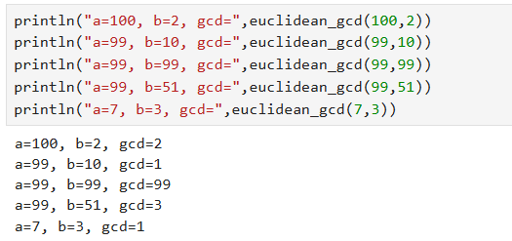
Рисунок 1: Алгоритм Евклида. Пример отработки

4.2 Бинарный алгоритм Евклида
Написан программный код на языке Julia [1], реализующий бинарный алгоритм Евклида:
function binary_gcd(a::Int, b::Int)
if b <= 0 || a < b
error("error a, b, please use 0 < b <= a")
end
g = 1 #mnojitel dlya u4eta obshih 2
while a % 2 == 0 && b % 2 == 0
a /= 2
b /= 2
g *= 2
end
u = a #first num
v = b # second num
while u != 0
# udalyaem mnojiteli 2 is u
while u % 2 == 0
u /= 2
end
# udalyaem mnojiteli 2 is v
while v % 2 == 0
v /= 2
end
if u >= v
u = u - v
else
v = v - u
end
end
return g * v
end
Получен следующий результат выполнения программного кода (рис. 2).
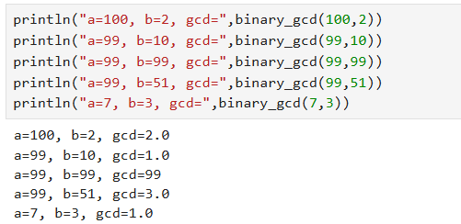
Рисунок 2: Бинарный алгоритм Евклида. Пример отработки

4.3 Расширенный алгоритм Евклида
Написан программный код на языке Julia [1], реализующий расширенный алгоритм Евклида:
function extended_gcd(a::Int, b::Int)
if b <= 0 || a < b
error("error a, b, please use 0 < b <= a")
end
#xa+yb=gcd
r0, r1 = a, b
x0, x1 = 1, 0
y0, y1 = 0, 1
while r1 != 0
q = div(r0, r1) #4astnoe
r_next = r0 - q * r1 #sled.ostatok
x_next = x0 - q * x1 #koeff x
y_next = y0 - q * y1 #koeff y
#sdvig
r0, r1 = r1, r_next
x0, x1 = x1, x_next
y0, y1 = y1, y_next
end
return r0, x0, y0
end
Получен следующий результат выполнения программного кода (рис. 3).
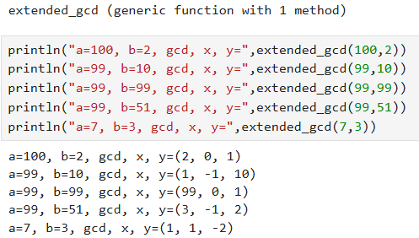
Рисунок 3: Расширенный алгоритм Евклида. Пример отработки

4.4 Расширенный бинарный алгоритм Евклида
Написан программный код на языке Julia [1], реализующий расширенный бинарный алгоритм Евклида:
function extended_binary_gcd(a::Int, b::Int)
if b <= 0 || a < b
error("error a, b, please use 0 < b <= a")
end
g = 1 #mnojitel dlya u4eta obshih 2
u = a #first num
v = b # second num
#koeff dlya lin.predstavleniya
A = 1
B = 0
C = 0
D = 1
while u % 2 == 0 && v % 2 == 0
u /= 2
v /= 2
g *= 2
end
while u != 0
# obrabotka 4etnosti u
while u % 2 == 0
u ÷= 2 #
# obnovlyaem koeff A B
if A % 2 == 0 && B % 2 == 0
A ÷= 2 # if oba 4et - to delim na 2
B ÷= 2
else
A = (A + b) ÷ 2 # ina4e primenyam sled formulu
B = (B - a) ÷ 2
end
end
# obrabotka 4etnosti v
while v % 2 == 0
v ÷= 2 #
# obnovlyaem koeff C D
if C % 2 == 0 && D % 2 == 0
C ÷= 2 # if oba 4et - to delim na 2
D ÷= 2
else
C = (C + b) ÷ 2 # ina4e primenyam sled formulu
D = (D - a) ÷ 2
end
end
if u >= v
u = u - v #
A = A - C # obnovlyaem koeff
B = B - D
else
v = v - u #
C = C - A # obnovlyaem koeff
D = D - B
end
end
d = g * v
# koeff x y
x = C
y = D
return d, x, y
end
Получен следующий результат выполнения программного кода (рис. 4).
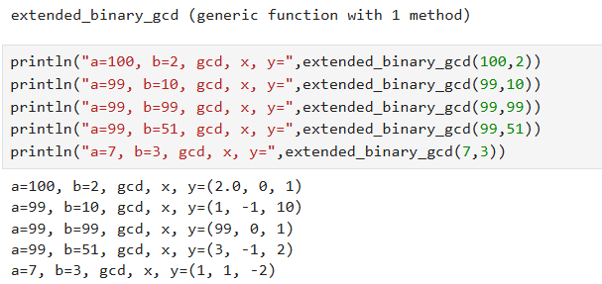
Рисунок 4: Расширенный бинарный алгоритм Евклида. Пример отработки

5. Выводы
В ходе лабораторной работы реализованы на языке программирования Julia:
- Алгоритм Евклида
- Бинарный алгоритм Евклида
- Расширенный алгоритм Евклида
- Расширенный бинарный алгоритм Евклида

Список литературы
1. Julia 1.10 Documentation [Электронный ресурс]. 2024. URL: https://docs.julialang.org/en/v1/base/strings/.

